

ПАМЯТКА
о вызове экстренных оперативных служб (ЭОС)

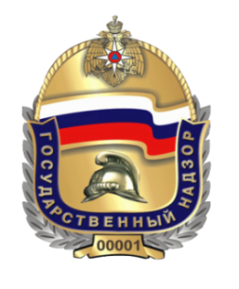
При возникновении или возможном возникновении любого вида происшествия, обращения граждан для оказания помощи, других случаев реагирования оперативных служб (пожарной охраны, полиции, скорой медицинской помощи, газовой службы, электрических сетей, службы связи, аварийно-спасательной службы и других) незамедлительно сообщать о случившемся в Единую дежурно-диспетчерскую службу

(ЕДДС) района по телефонам: 43-111, 01, сотовая связь 101 (пожарная охрана), 102 (полиция), 103 (скорая помощь), 104 (газовая служба)

(883361)2-15-31 мкр. Каринторф, (883361)3-66-55 г. Кирово-Чепецк

При обращении необходимо сообщить:

- адрес и место происшествия (муниципальное образование, населенный пункт, объект пожара, улица, № дома);

- краткое описание и характер происшествия;

- фамилию и номер телефона по которому до Вас можно дозвониться в течении ближайшего времени.

От своевременности сообщения зависит время оказания помощи Вашим подопечным, близким, соседям и устранения последствий происшествия на территории объекта или населенного пункта.

